Lapeyre Les Collections Produits Mars 2011
Note Evénement
S. Boucherrougui – SciencesCom Promotion 32 – Novembre 2011

Sommaire

PRESENTATION DE LAPEYRE

Le Groupe Lapeyre et son activité
L’organisation du Groupe
L’enseigne Lapeyre
L’offre produits et de services
Le réseau de distribution
Les marchés et la concurrence
Le positionnement de la marque
Ses clients
La stratégie de l’enseigne

LE DEPARTEMENT COMMUNICATION EXTERNE

L’organisation de la fonction
La stratégie du département communication
Le pôle événementiel et ses missions

L’EVENEMENT

Le contexte
Les objectifs

LA DEMARCHE DE MISE EN ŒUVRE

Le Groupe Projet et le pilotage
Le budget
Les étapes de mises en œuvre
La mise en scène, le déroulé, les contenus
L’organisation logistique générale
La mise en place opérationnelle
Les jours J

LA COMMUNICATION POST EVENEMENT

ANALYSE DE L’EVENEMENT

CONCLUSION

ANNEXES

Lapeyre, un groupe unique et atypique : fabricant et distributeur

Aujourd’hui comme à son origine, le cœur de métier du groupe Lapeyre est la vente et la fabrication de produits d’aménagement de la maison, destinés à la rénovation comme à la construction neuve. Distributeur, le groupe Lapeyre dispose d’un vaste réseau de distribution destiné aux particuliers, aux professionnels et au négoce via ses différentes enseignes :
• en France, en Belgique, en Suisse et dans les DOM-TOM : LAPEYRE,
• en France: K par K, Aquamondo, GIMM, Atlantique, Menuiseries Françaises etWehr PVC,
• au Brésil: Telhanorte, Telhanorte Pro, Telhanorte Bordignon et Center Líder,
• en Argentine: Barugel Azulay et Baño/Oferta.

Doté d’un puissant outil industriel intégré, le Groupe Lapeyre fabrique la plupart de ses produits qu’il distribue dans ses différents réseaux. Les 11 usines implantées sur le territoire national permettent aux enseignes du Groupe de produire d’importants volumes et de proposer des produits avec un excellent rapport qualité /prix. Les partenaires exclusifs sélectionnés rigoureusement doivent répondre à des cahiers des charges marketing très stricts.

Bref historique
En 1926, Martial Lapeyre rejoint la société de son père spécialisée dans la récupération et la réparation de matériaux de construction. L'année 1931 marque la naissance du groupe par la création de la SARL Lapeyre & ses Fils, l’entreprise est alors spécialisée dans les fenêtres et les portes d’entrée dont elle propose une gamme avec une grille très fine de dimensions standardisées. Il lance en 1939, le premier catalogue Lapeyre dans lequel sont présentées les menuiseries disponibles avec leur prix.
Il accélère la croissance en développant un réseau de distribution « Les menuiseries Lapeyre » et poursuit en rachetant des usines spécialisées dans la fabrication de placard, de cuisine, de porte intérieure, d’escalier, de portail.
Le groupe Lapeyre entre dans le Groupe Poliet en 1975 ; la stratégie d’acquisition se poursuit avec l’ambition de positionner le groupe comme un leader sur le marché de la rénovation de l’habitat.
Lapeyre rachète la société GME spécialisée dans le sanitaire.
En 2001, Lapeyre, le spécialiste en menuiseries / cuisine et GME, le spécialiste en salle de bains / carrelage fusionne. L’enseigne Lapeyre devient le spécialiste de l’aménagement de la maison en couvrant tous les univers d’aménagement de la maison.
Le Groupe Lapeyre entre dans le groupe Saint-Gobain en 1996. Aujourd’hui, il fait parti du Pôle Distribution Bâtiment.

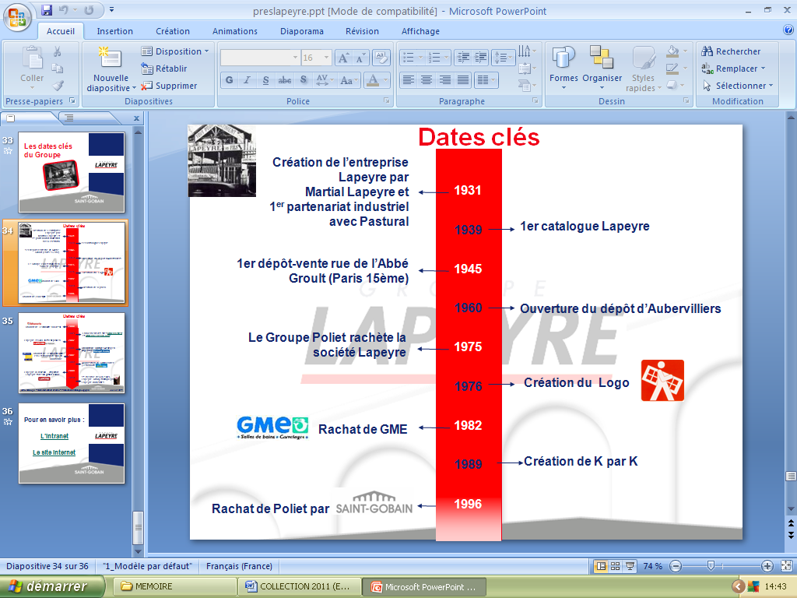

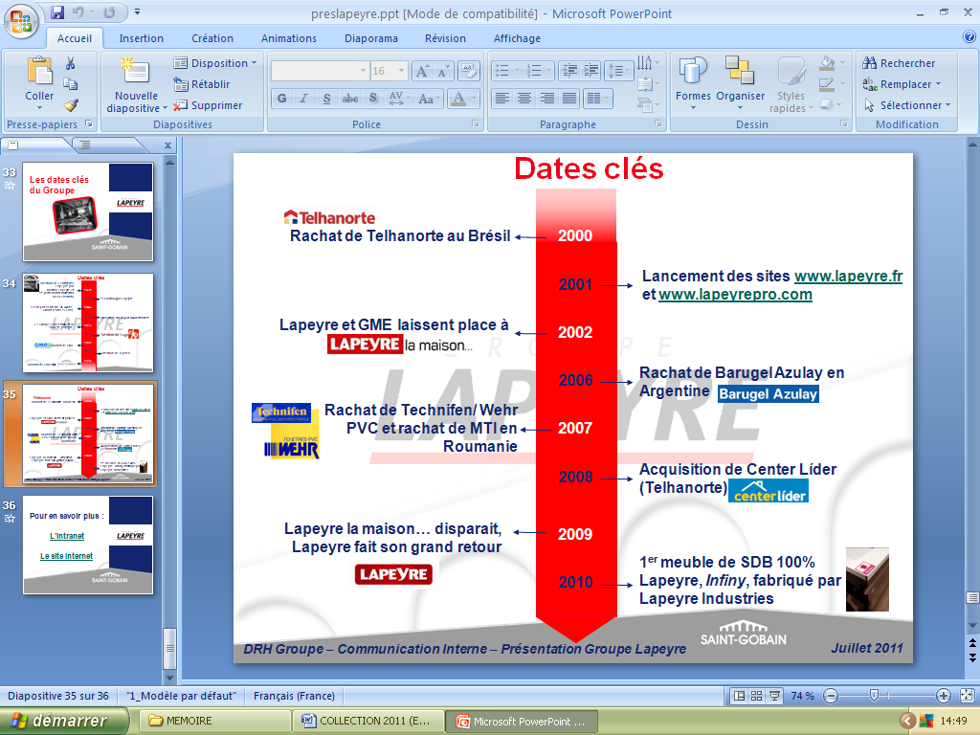

L’organisation du Groupe Lapeyre

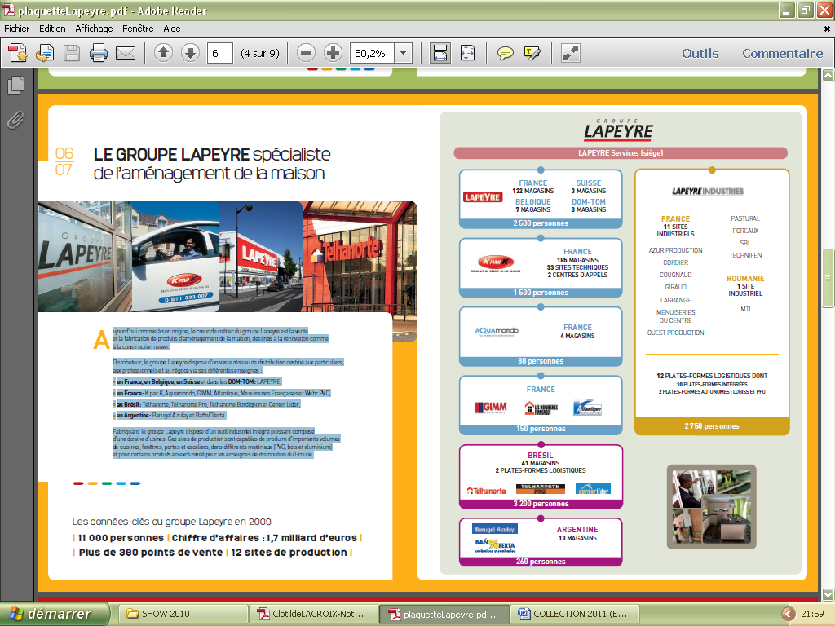
Les chiffres clés du Groupe
| 11 000 personnes |
Chiffre d’affaires : 1,7 milliard d’euros |
Les données-clés du groupe Lapeyre en 2010
| Plus de 380 points de vente | 12 sites de production |

L’organigramme du Groupe Lapeyre

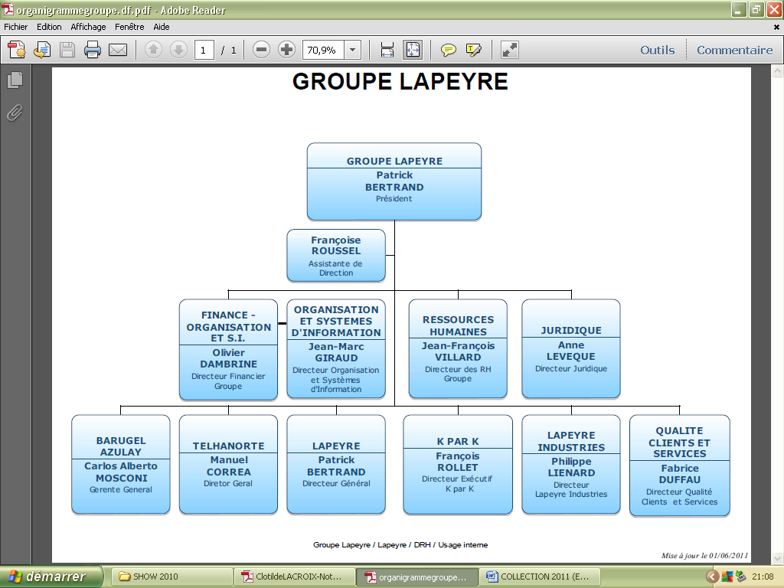
L’enseigne Lapeyre

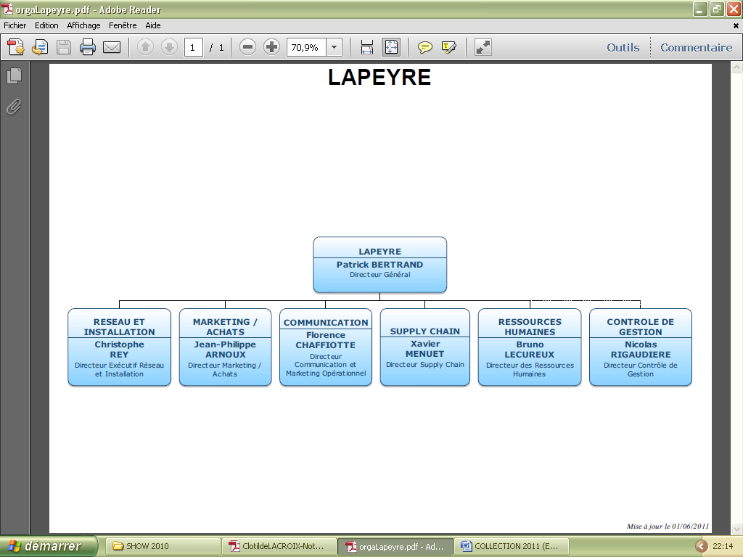

L’offre de produits et de services de l’enseigne Lapeyre

L’enseigne propose une très large gamme de produits en standard et sur mesure déclinés dans de nombreux matériaux pour accompagner et aider ses clients dans leurs démarches de projets d’aménagements de la maison en menuiseries (fenêtres, volets, portes d’entrée, portails, porte de garage, aménagements de jardin), aménagements intérieurs (portes, escaliers, aménagements de placard, parquets, séparation d’espace), cuisines (meubles, électroménager, plans de travail, carrelage), bains (meubles, douches, sanitaires, robinetterie et faïence), sols (parquets, sols stratifiés, carrelage de sol). L’enseigne offre également des services pour concrétiser tous types de projet d’aménagement : installation, livraison, services en atelier (recoupe, pré-montage, adaptations). La notoriété de Lapeyre s’est bâtie sur sa capacité à conseiller ses clients et à proposer des produits de qualité.
Le réseau de distribution
Avec plus de 2500 hommes et femmes, en support ou sur le terrain, les équipes Lapeyre ont un objectif commun : la satisfaction des clients. L’accueil et le conseil sont placés au cœur même de la stratégie de l’enseigne. Les équipes de vente sont des professionnels qualifiés, composées d’experts (vendeur conseil, responsable installation, responsable des ventes, responsable logistique, menuisier…). Le réseau intégré est composé de 141 magasins répartis sur toute la France. Les Directions Régionales sont garantes de la mise en œuvre de la stratégie de l’enseigne.
Les principaux marchés et concurrents
L’enseigne intervient essentiellement sur le marché de l’habitat, la rénovation représente 70% du CA et le neuf 30%. L’enseigne n’a pas de concurrent direct, elle évolue dans un environnement hyper concurrentiel sur l’ensemble des univers produits qu’elle propose ; on retrouve les grandes surfaces de bricolage (Leroy Merlin, Castorama, Monsieur Bricolage), les hard discounters en bricolage (Brico Dépôt, Vial), les cuisinistes et bainistes (Schmidt, Mobalpa, Hygéna…), les enseignes d’ameublement (Ikéa, Conforama, But, Alinéa, Fly) le négoce (Point P, la Plateforme du Bâtiment), les artisans menuisiers. En revanche sur son cœur de métier historique, l’enseigne reste le leader sur le marché de la menuiserie.

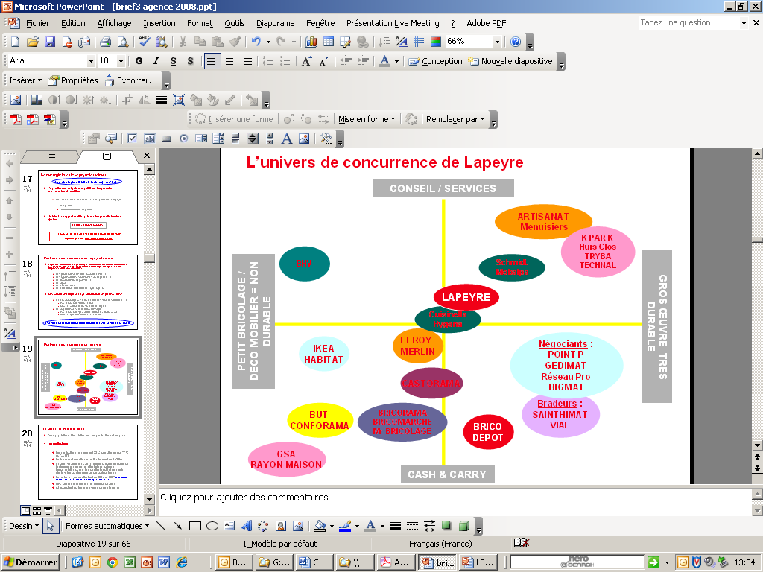

Le positionnement de la marque

Une enseigne atypique au positionnement unique qui a évolué d’un négoce pour particuliers vers une enseigne B to C. Lapeyre est aujourd’hui, le spécialiste de l’aménagement durable de la maison en cuisine, salle de bains, aménagements, menuiseries et sols. Le modèle de vente s’organise autour de la vente de produits fonctionnels et de projets. Avec une forte différenciation vis-à-vis :
- des GSB et du Discount : le choix, le conseil, le service…
- des spécialistes : le rapport qualité / prix, les délais, la relation commerciale claire et transparente.
Mais une promesse pas toujours bien tenue :
- une très bonne qualité de conseil sur le plan technique mais plus difficile sur le mode projet
- un problème de disponibilité des stocks
- une enseigne qui a souffert des absences de communication sur certaines périodes.

Les travaux d’aménagements sont très anxiogènes d’une part parce l’investissement financier est important et d’autre part parce qu’ils nécessitent une expertise technique. Lapeyre s’inscrit comme le facilitateur en répondant à toutes les problématiques d’aménagement de la maison grâce à son expertise industriel, des collaborateurs en magasin formés aux produits développés par les usines, des partenariats avec des professionnels du bâtiment.

Nos clients

L’enseigne s’adresse à deux cibles distinctes : les particuliers (bricoleurs, bricoleurs lourds et particuliers à projet) et les professionnels du bâtiment (artisan et petite entreprise du bâtiment). Les particuliers représentent 80% du CA de l’enseigne et les professionnels 20%. Nos clients particuliers sont des propriétaires, en couple avec enfants, quadragénaires ayant des revenus supérieurs à la moyenne. Pour les professionnels, le profil est le petit entrepreneur travaillant seul ou avec un salarié et les entreprises générales du bâtiment « tout corps d’états ».

Les différentes stratégies de l’entreprise au cours des dix dernières années

La stratégie de différenciation par le service
Jusqu’à la fin des années 1990, l’enseigne sert essentiellement les bricoleurs lourds, les bricoleurs du dimanche et les professionnels. Auprès de cette clientèle, l’enseigne est reconnue pour la qualité et l’expertise des vendeurs conseils de l’enseigne. Pour le particulier, l’offre de produits reste encore trop compliquée à mettre en œuvre et très technique, les particuliers ont besoin d’être accompagnés dans les choix produits et dans la mise en œuvre, l’enseigne décide alors de créer en 1998 le service installation à domicile, les artisans et professionnels qui le souhaitent deviennent des partenaires installation Lapeyre, l’enseigne est un apporteur d’affaires pour les professionnels sous contrat. Cette stratégie va permettre de capter une clientèle de propriétaire plus urbaine au pouvoir d’achat plus important.

Mais l’enseigne souffre d’une image vieillissante avec une offre de produits traditionnels associée au bois, elle est perçue comme pas très moderne.

Dans les années 2000, le marché du bricolage et de la décoration progresse fortement. Le bricolage se féminise, les femmes investissent les rayons de bricolage. La maison, le foyer restent une valeur sûre, on aménage et on décor soi-même. Les femmes sont parties prenantes dans les projets d’aménagements.

La stratégie de re-lifting de la marque et de l’image
Pour assurer un rajeunissement de la clientèle et attirer une clientèle plus féminine, l’enseigne choisie de se positionner comme le spécialiste de l’aménagement durable pour toute la maison. En 2001, l’enseigne Lapeyre fusionne avec GME (enseigne spécialisée en salle de bains appartenant au Groupe Lapeyre) pour devenir Lapeyre la maison avec la promesse de trouver toutes les solutions pour aménager sa maison. L’offre produits se modernise très vite, les concepts des points de vente et le merchandising sont retravaillés, les produits sont mis en ambiance pour donner des idées d’aménagements. Mais ce changement n’est pas accompagné en communication, ni expliqué aux clients, au grand public, aux partenaires à l’ensemble des parties prenantes.

La marque Lapeyre la maison ne parviendra pas à s’imposer et à s’installer malgré de nombreuses campagnes en 2004 et 2005. Lapeyre et Lapeyre la maison vont co-habiter jusqu’en 2009.

Face une situation extrêmement complexe, perte de CA, perte de confiance et démobilisation des équipes déroutées par les nombreux changements de stratégie et d’équipes dirigeantes, le Groupe Saint-Gobain nomme un nouveau Président Directeur Général. L’homme qui va diriger le Groupe Lapeyre a travaillé pour Lapeyre en tant que Directeur du Réseau des ventes jusque fin 1999. Ce changement trouve un bon accueil auprès des 11 000 salariés du Groupe

Fin 2009, La stratégie du commerce
Après des études images, une volonté très forte en interne, on ré-installe la marque Lapeyre et la signature « Y en a pas deux » avec un positionnement qualité /prix /services. On vient chez Lapeyre parce qu’on recherche des produits de qualité, du design accessible, un projet d’aménagement unique et personnalisé. La stratégie se recentre autour du savoir faire du fabricant français et des fondamentaux de l’enseigne :
- disponibilité des produits,
- conseils et expertise,
- qualité des produits en standard et sur mesure
Lapeyre n’est pas une GSB, ni un hard discounter.

La satisfaction client est replacée au cœur de la stratégie. Le client doit trouver le bon produit, au bon moment, au bon endroit, au bon prix avec une promesse très forte de disponibilité de nos produits en standard pour aller notamment reconquérir une clientèle de professionnels et artisans, de bricoleurs lourds.

Une stratégie orientée commerce avec la refonte du système informatique de vente et le développement d’outils pour faciliter « la vie » et « le travail » de vente de nos vendeurs/conseils adossée à une stratégie de ressources humaines axée sur la formation et l’épanouissement au travail.

Lapeyre est une marque très présente dans l’esprit du public qui s’est construite au fil des années grâce à l’expertise de l’enseigne et à la mise en place de puissante campagne de communication. Elle continue de bénéficier d’une forte notoriété sur son cœur historique de métier les menuiseries (fenêtres, portes et escaliers) mais sur ces autres univers / métiers, le grand public a dû mal à identifier les autres produits proposés par l’enseigne.

C’est dans ce cadre que le Département de la communication externe a pour mission de bâtir une stratégie de la communication en adéquation avec la stratégie de l’entreprise.

Le Département de la Communication externe et ses missions

Il est composé de quatre pôles :
- Edition / Média / Publicité : Création des catalogues, gestion des opérations commerciales et de la PLV, élaboration des campagnes de communication nationale, achat d’espace.
- Clients et services : élaboration des opérations de marketing direct, CRM, e-commerce, financement, politique commerciale vis-à-vis de la clientèle professionnelle, études clients.
- Evénementiel : Gestion des événements interne et externe, communication locale, référencement annuaire,
- Merchandising
Avec un effectif total de 30 collaborateurs
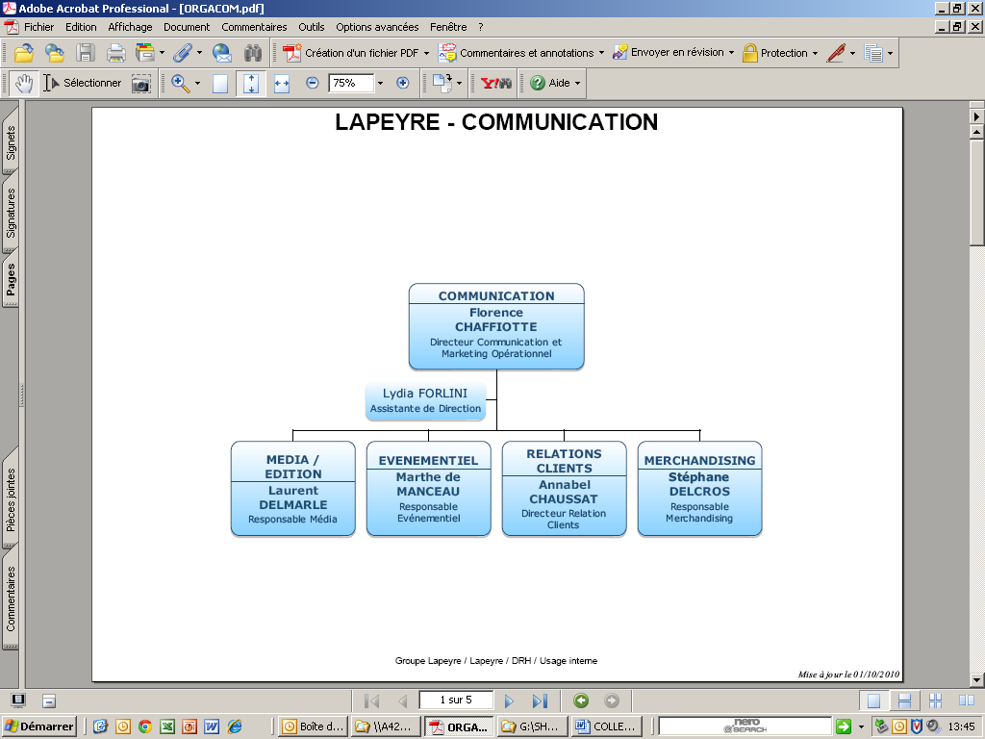

La stratégie de la communication

Au cours de ces quatre dernières, la stratégie de la communication a évolué en fonction des différentes stratégies de l’entreprise. La stratégie et le plan de communication ont été réorientés fin 2009 / début 2010.

Une stratégie qui doit servir à recruter des nouveaux clients et créer du trafic sur les points de vente et qui s’articule sur les axes suivants :

- Lapeyre doit redevenir une enseigne populaire destiné à tous les porteurs d’un projet d’aménagement en mono ou multi-produits.
➔ Promouvoir la profondeur de l’offre produits en cœur de gamme.

- Reconquérir la clientèle de bricoleurs du dimanche et de bricoleurs lourds, CSP-, qui réalisent des travaux importants sans faire appel à des professionnels du bâtiment ou au service installation (générer des ventes en mono produits hors services)
➔ L’offre de services soutient l’offre produits.

- Mise œuvre de la nouvelle Politique Commerciale à destination des professionnels du bâtiment, généralisation du programme de fidélité Lapeyre Pro, développement d’offres produits exclusifs et d’outils spécifiques (catalogue Lapeyre Pro, Avant Première, recréer un lien commercial fort avec la cible professionnelle).
➔ Respecter la promesse d’une offre produit en standard toujours stockée et disponible

- Augmenter la notoriété des métiers Lapeyre, notamment en cuisine et salle de bains

➔ Travailler sur la notoriété qualifiée des métiers via la création de marques filles Lapeyre la cuisine, Lapeyre la salle de bains, Lapeyre la menuiserie

- Promouvoir la fabrication française des produits de l’enseigne « Lapeyre le fabricant français » et des produits « made in France »

➔ Qualité de fabrication, garantie.
➔ Responsabilité sociale de l’entreprise (préservation de l’environnement et des emplois)

Mission du pôle événementiel

Je fais partie du pôle Evénementiel, je suis rattachée à la Responsable Evénementiel et à la Directrice de la communication sur les sujets transversaux émanant de la Compagnie de Saint-Gobain.

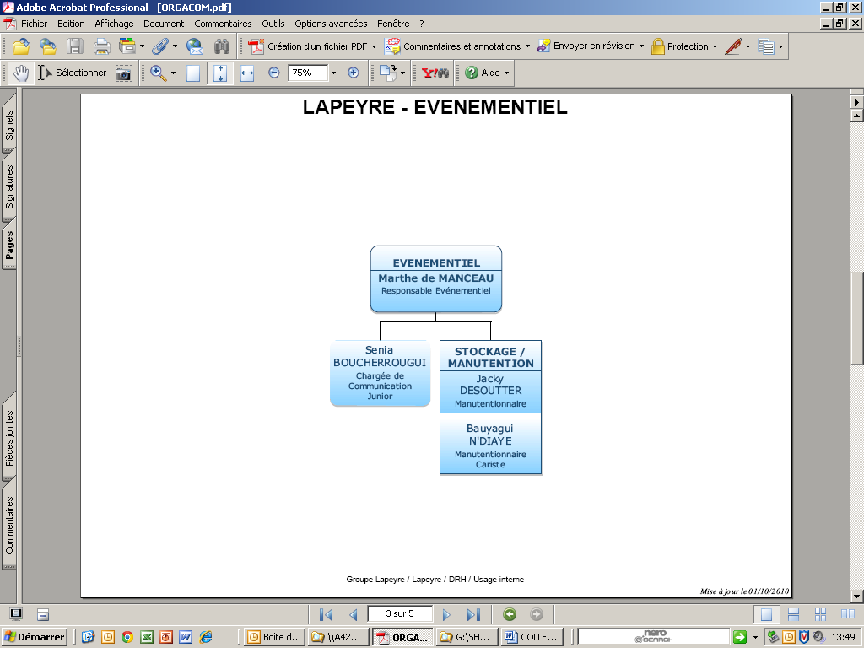

Le pôle événementiel est en charge en cohérence avec la stratégie de la communication :

- De la production des photos nécessaires pour l’édition des catalogues et des besoins en visuels pour l’ensemble de la direction.
  - Productions photos pour les catalogues
  - Reportages photographiques des magasins
  - Partenariat photographique avec des fournisseurs.
- Des relations presse et relations publiques :
  - Définition de la stratégie de relation presse pour l’enseigne et le Groupe.
  - Mise en œuvre et suivi du plan annuel des actions presse
  - Etude et mise en œuvre des partenariats en échanges marchandises
- Des événements internes et externes :
  - Veille professionnelle et information sur les salons grands publics et professionnels dédiés à l’habitat et au bâtiment
  - Création et pilotage d’événement et manifestation pour des publics internes et externes (définition et création de l’événement)
  - Accompagnement, conseil et support à la force de vente pour la mise en place d’événements locaux ou sur le point de vente
- Des partenariats : parrainage, mécénat, sponsoring sportif / culturel, co-branding :
  - Etude des propositions et opportunités de communication / visibilité en partenariat et échanges marchandises (jeux concours, dotations et donations en TV, presse, salons…)

- La communication locale lors d’ouvertures ou de rénovation de magasins
  - Elaboration du dispositif de communication locale
  - Brief créatif et déclinaisons des créations
  - Achat d’espace (affichage, presse, radio, TV, street marketing, marketing direct…)

- De la communication par l’objet publicitaire
  - Sélection d’objets publicitaires
  - Respect du marquage
  - Création et diffusion d’un catalogue à destination de la force de vente
- Du référencement des magasins dans l’annuaire pages jaunes
  - Sélection des bassins économiques
  - Elaboration des annonces
  - Contrôle de la diffusion dans les annuaires papiers et web

- Des relations avec la Direction de la communication du Pôle Distribution Saint-Gobain
  - Information en continu sur les actions du Département Communication
  - Participation aux actions de Communication du Pôle (salons, présentations, promotion de l’enseigne au travers les outils de communication du Pôle)

L’évènement

Contexte de l’évènement

La sortie des catalogues et des nouveautés produits sont des temps forts pour l’enseigne.
Les équipes marketing et communication travaillent étroitement tout au long de l’année pour préparer la sortie des nouveautés produits. Les Directions Marketing et Communication ont pour mission d’accompagner le réseau dans la mise en place des nouveautés produits en magasin (charte exposition, commande des nouveautés produits, préparation des catalogues, ILV, PLV, plan d’action commerciale, élaboration des campagnes publicitaires…).

La vente des nouveautés représente plus du tiers du CA annuel. Les enjeux économiques sont extrêmement importants pour l’enseigne.

Les principales nouveautés sont présentées en avant-première à la force de vente pour leurs laisser le temps de préparer leurs salles d’exposition et être prêts en magasin pour la sortie des catalogues en Mars.

Jusqu’en 2007, chaque Marché marketing (menuiseries, cuisine, salle de bains) présentaient ses nouveautés sans cohérence avec les autres marchés. Les expositions des nouveautés produits étaient éclatés dans différentes salles attenantes à certains magasins en région parisienne (Aubervilliers pour la menuiseries et la cuisine et Massy pour la salle de bains).
Les produits étaient exposés sans mise en scène particulière, sans signalétique, aucune charte cohérence graphique.

Les présentations à la force de vente (600 Directeurs et Responsables de vente) se déroulaient sur plusieurs semaines. Les Responsables magasins devaient prévoir plusieurs journées sur Paris pour avoir une vision complète de l’offre produits aux prochains catalogues.

Les Assistantes Marketing géraient toute la logistique de ses semaines de présentation (invitations, présentations et supports, logistique).

Par ailleurs, l’ensemble des événements organisés par d’autres services Direction des Ressources Humaine et Communication interne, Direction Exécutive Réseau, Direction Informatique étaient externalisés.

A partir de 2008, le marketing et la communication décident conjointement de professionnaliser le lancement des nouveautés produits.

Le pôle événementiel doit élaborer un cahier des charges pour l’élaboration d’un événement « Lancement des nouveautés produits » commun à tous les marchés.
Avec ma responsable nous étudions la faisabilité d’un événement éphémère à partir de la volumétrie des produits à exposer. Pour créer l’événement nous devons disposer :
- D’une surface d’environ 400 m2 pour mettre en scène nos produits
- D’une surface de 200 m2 pour organiser les pauses et les déjeuners
- D’un lieu à proximité du siège social de l’entreprise pour faciliter les liaisons entre l’ensemble des interlocuteurs internes (pôle fournisseur, marketing, communication), la réception des produits pour le montage de l’exposition
- D’un délai de 30 jours de montage
- D’une semaine d’exploitation et de présentation

A partir de ces éléments, nous demandons plusieurs devis auprès de différents prestataires proposant des espaces en location à proximité de notre siège social. Après étude des devis, nous estimons que le coût de location est trop excessif au regard de la semaine d’exploitation. Avec ma responsable, nous décidons alors de prendre contact avec ICADE société de gestion de patrimoine immobilier locatif pour étudier une solution en location. L’idée est d’internaliser l’ensemble des événements et rencontres de l’enseigne.

Après étude et négociation, nous soumettons un dossier au Comité de Direction. Celui-ci accepte la signature d’un bail locatif pour une durée de 3 ans. Le local ancien dépôt est situé à 200 mètres du siège social. Situation idéale au regard de la complexité de mise en œuvre de l’événement.
(cf : annexe 1- Etude location Bâtiment 403)

L’espace 403 est donc le lieu dédié à l’événementiel de l’enseigne. Toutes les Directions peuvent dorénavant l’utiliser pour organiser des séminaires, réunions, rencontres avec des clients…

Objectifs de l’événement

Il s’agit pour notre pôle de créer le lancement des Nouveautés Produits de Mars 2011 pour deux cibles :
- Une présentation des nouveaux produits à la force de vente avant la mise en vente sur le marché (événement interne)
- Une présentation en avant-première à la presse déco et féminine (événement externe).

Notre mission est d’optimiser l’ensemble de l’organisation et des coûts.

Les objectifs pour la force de vente :
L’exposition et la découverte des nouveaux produits doit être un événement fédérateur permettant à nos Directeurs de magasin, Responsables de vente et vendeurs :
- d’appréhender les enjeux économiques pour l’enseigne,
- d’obtenir une information complète sur les produits exposés (aspect technique et argumentaire de vente)
- de pouvoir préparer en amont leurs salles d’exposition (charte exposition et commande des produits)
- d’être prêt à vendre ces nouveautés lors de la sortie des catalogues auprès du grand public (diffusion des catalogues le 8 mars 2011)
- d’échanger sur leurs besoins et les points de blocage avec les équipes supports (marketing et communication)
- de créer des liens entre les équipes

Les objectifs pour la presse :
- présenter en avant-première notre nouvelle collection produit pour bénéficier de retombées presse
- entretenir nos relations presse autour d’un événement festif
- nouer des partenariats

Je ne présenterai pas ici la journée dédiée aux journalistes qui fait appelle à une autre logique d’organisation. Je tenais juste compte de tenu de l’importance de l’engagement financier à préciser que l’exposition est exploitée en communication externe et interne.

Dates des présentations Nouveautés Mars 2011 :

LUNDI 15 NOVEMBRE 2010 : Région Nord-Ouest
MARDI 16 NOVEMBRE : Région Sud-Est
MERCREDI 17 NOVEMBRE : Région Sud-Ouest
VENDREDI 19 NOVEMBRE : Région Est, filiales Lapeyre Belgique et Suisse

Lieu : Espace 403

La démarche de mise en œuvre

Le groupe projet :
J-6 mois

Communication
Externe
Définition de l’événement
Conception
Direction Exécutive Réseau
Relais à la force de Vente

Communication Interne
Relais aux collaborateurs du Groupe
Marketing

Sélection
des produits

Lancement des
Nouveautés
Mars
2011

Le groupe qui travaille sur le projet comprend : le Directeur Marketing, les Directeurs de Marché, la Directrice de la Communication, la Responsable Evénementiel et moi-même Chargée de Communication. Je suis en charge de montée la 1ère réunion, lors de laquelle le groupe définit :

- Les dates de présentation à la force de vente et la date de l’Avant-Première à la presse,
- Les thèmes transverses à tous les univers,
- Les produits à exposer en priorité en adéquation avec la stratégie Marketing et Communication
- Le format des présentations
- Les animations envisagées
- Le budget global

De ce brain-storming, il ressort plusieurs items importants pour la création de notre événement :

- L’enseigne va créer une ligne de meuble de salle de bains fabriquée dans ses usines
  - Lapeyre fabricant de meuble de salle de bains
  - A exploiter : les produits 100% Lapeyre – Fabriqués en France
➔ Lapeyre le fabricant
- La gamme de cuisine traditionnelle a entièrement été retravaillée
  - L’authentique revisitée
➔ Lapeyre offre des cuisines authentiques et ergonomiques

Les dates des présentations sont validées avec la Direction Exécutive et les Directions Régionales, en effet compte du maillage de nos magasins sur le territoire national, Dom Tom et internationale, les Directions Régionales peuvent avoir des contraintes fortes d’agenda ex : élection de délégué du personnel en magasin, manifestation interne ou externe au niveau régional ou local. La capacité d’accueil de l’espace étant limitée à 100 personnes, nous proposons d’élaborer un projet de calendrier en répartissant les régions par dates.

Compte tenu des enjeux commerciaux très forts liés à l’environnement concurrentiel, tous les Directeurs rappellent qu’il s’agit d’un événement stratégique pour l’enseigne et que l’ensemble des collaborateurs doivent faciliter la mise en œuvre du projet et contribuer à sa réussite. Chaque Directeurs doit sensibiliser ses équipes.

S’il s’agit de faire découvrir les produits qui ont été développés ; ces journées sont également l’occasion de présenter la stratégie de l’enseigne pour l’année à venir à plusieurs niveaux : Marketing, Communication, Logistique. Les collaborateurs doivent repartir en ayant une vision claire de la stratégie commerciale de l’enseigne. Il faut donc intégrer la participation d’intervenants d’autres Directions.

En fin de réunion, je formalise un compte rendu qui est envoyé à tous les participants ainsi qu’à l’équipe de la Communication Interne pour réaliser la promotion de l’événement en Interne et organiser des vidéos et reportages lors des journées de présentation (cf annexe 1).

Le pilotage du projet

Le projet est piloté par le Pôle Evénementiel c'est-à-dire la Responsable Evénementiel, moi-même et l’Assistante Marketing et Communication. Nous sommes en charge de la conception de l’événement ainsi que de l’organisation des journées. Nous y associons le Responsable Merchandising qui prendra en charge la signalétique et l’identité visuelle de l’événement. Nous demandons aux Responsables marketing de nous faire passer leurs sélections de produits à exposer. Je prépare un rétroplanning (cf annexe 2). Nous disposons d’un budget global dédié à l’organisation de cet événement. Je prépare un budget prévisionnel (cf annexe 3).

Les phases techniques du projet
J-5 mois

La maîtrise de l’ouvrage est confiée à un architecte :
Pour aménager notre espace de 600m2 nous faisons appel à un architecte qui est chargé de réaliser un plan général d’implantation et le road book pour toutes les ambiances produits. Les plans des ambiances sont réalisées à partir des fiches produits (matière, texture, dimensions, couleurs) fournit par les équipes Directeurs de Marché.

Notre choix sur cette prestation s’opère sur un architecte qui travaille également avec notre agence de relations presse.

Nous organisons une 1ère réunion de brief avec l’architecte pour lui expliquer le concept de notre événement orienté sur notre force en tant que fabricant. Nous souhaitons mettre en valeur les produits que nous fabriquons. Nous lui transmettons le compte rendu de l’équipe projet.

Dans le cadre de cette rencontre, nous lui remettons également un dossier le plus complet possible sur les produits que nous allons exposer (à ce stade certains produits sont encore en cours de développement).

Tous les produits exposés sont de dimensions standards pour éviter les contraintes de production trop lourdes en sur-mesure.

Plusieurs réunions avec ma Responsable et moi-même sont programmées pour travailler en étroite collaboration à l’élaboration du projet.

Selon nos recommandations, l’architecte va donc conceptualiser l’événement et réaliser le plan général de l’implantation ainsi que toutes les ambiances produits qui seront validés par l’équipe projet. Plusieurs allers / retours avec l’équipe projet vont permettre d’échanger sur les propositions, de valider la faisabilité technique.

La maîtrise d’œuvre est confiée à une agence spécialisée dans le montage des décors :
J-2,5 mois

Pour réaliser tous les décors et le montage de nos produits, nous faisons appel à une agence spécialisée dans la mise en scène et le montage des décors.

Ce prestataire se charge de la mise en œuvre selon l’implantation et les plans d’ambiance réalisé par l’architecte de concevoir l’exposition des produits.

Nous organisons une réunion de cadrage avec le Directeur de l’agence pour :
- Présenter et partager le concept de l’événement
- Définir le décor général en fonction de nos attentes
- Définir un planning de réalisation
- Définir les besoins matériels et humains
- Elaborer un budget

Nous souhaitons que le décor général ancre davantage l’exposition dans les valeurs de l’enseigne (solidarité, engagement, fierté d’appartenance) avec une mise en avant des produits qui sont fabriqués par les usines du Groupe, une qualité d’exposition irréprochable qui permette à nos vendeurs de s’approprier le lieu et les produits.

Dès la validation du plan général et des implantations, la Direction Marketing se charge des commandes de produits à livrer mi Septembre 2010 au plus tard. La gestion de la livraison des produits sera assurée grâce à deux collaborateurs de notre équipe en charge de la réception et du pointage des produits. L’équipe logistique a également pour mission d’accompagner Kelipse dans la mise en œuvre (exemple : récupérer des produits complémentaires via le magasin, aider l’équipe de montage…)
(cf Annexe 4 : plan général d’implantation – Ambiances produits).

Pendant près de près de deux mois ½ des équipes de menuisiers, monteurs, carreleurs, peintres vont créer à partir du plan de l’architecte la structure, le décor et les ambiances de l’exposition produits.
Nous organisons régulièrement des réunions sur place avec l’agence Kelipse pour réaliser des arbitrages (exemple : produits dont les dimensions ne s’adaptent plus dans l’ambiance initialement prévue, choix des couleurs des murs, produit manquant…). Par ailleurs, des coulisses de rangement seront créées pour nous permettre de stocker le matériel dédié aux journées.

Mise en scène, déroulé des journées, contenus
J-2,5 mois

Nous réunissons le Groupe Projet pour définir la mise en scène de l’exposition, le déroulé et l’organisation des journées. Nous y associons le Responsable Merchandising.

La scénographie

Le groupe souhaite que les journées s’inscrivent dans une dynamique de reconquête de nos marchés et de nos clients. Nous optons pour une mise en scène faisant référence au monde sportif, nous choisissons la F1 qui allie à la fois les notions de compétitivité et de rapidité. L’ambiance générale doit donc faire référence à ce sport. Le Responsable merchandising se charge de réaliser la signalétique des ateliers évoquant les « pit stop » et un parcours qui sera affiché à plusieurs endroits de l’exposition. L’interlude musical annonçant le changement de stand est choisit en fonction de la thématique sportive. (bruit d’un moteur puissant de F1).

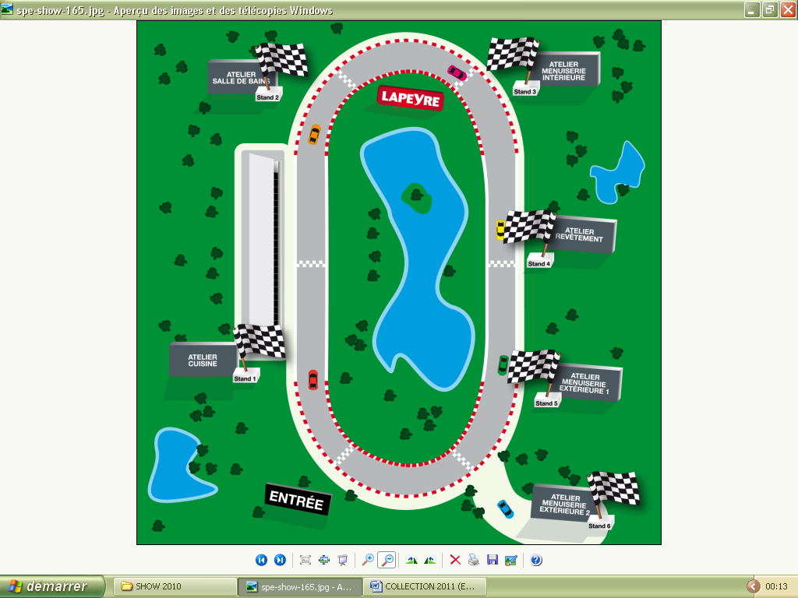
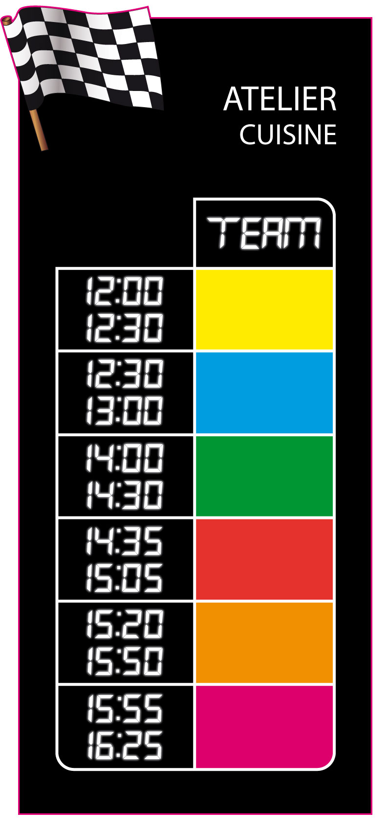
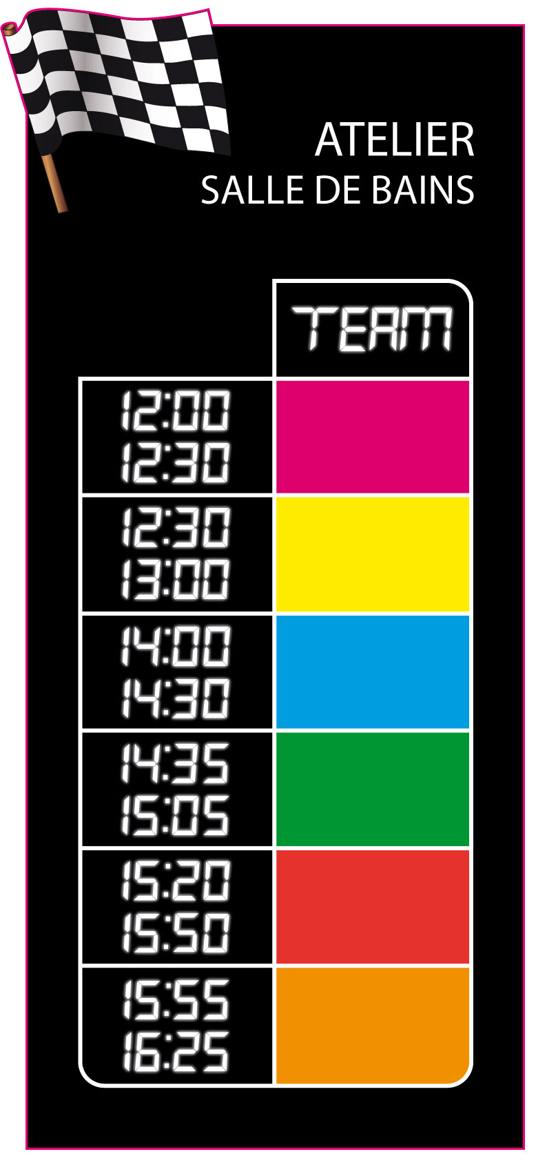
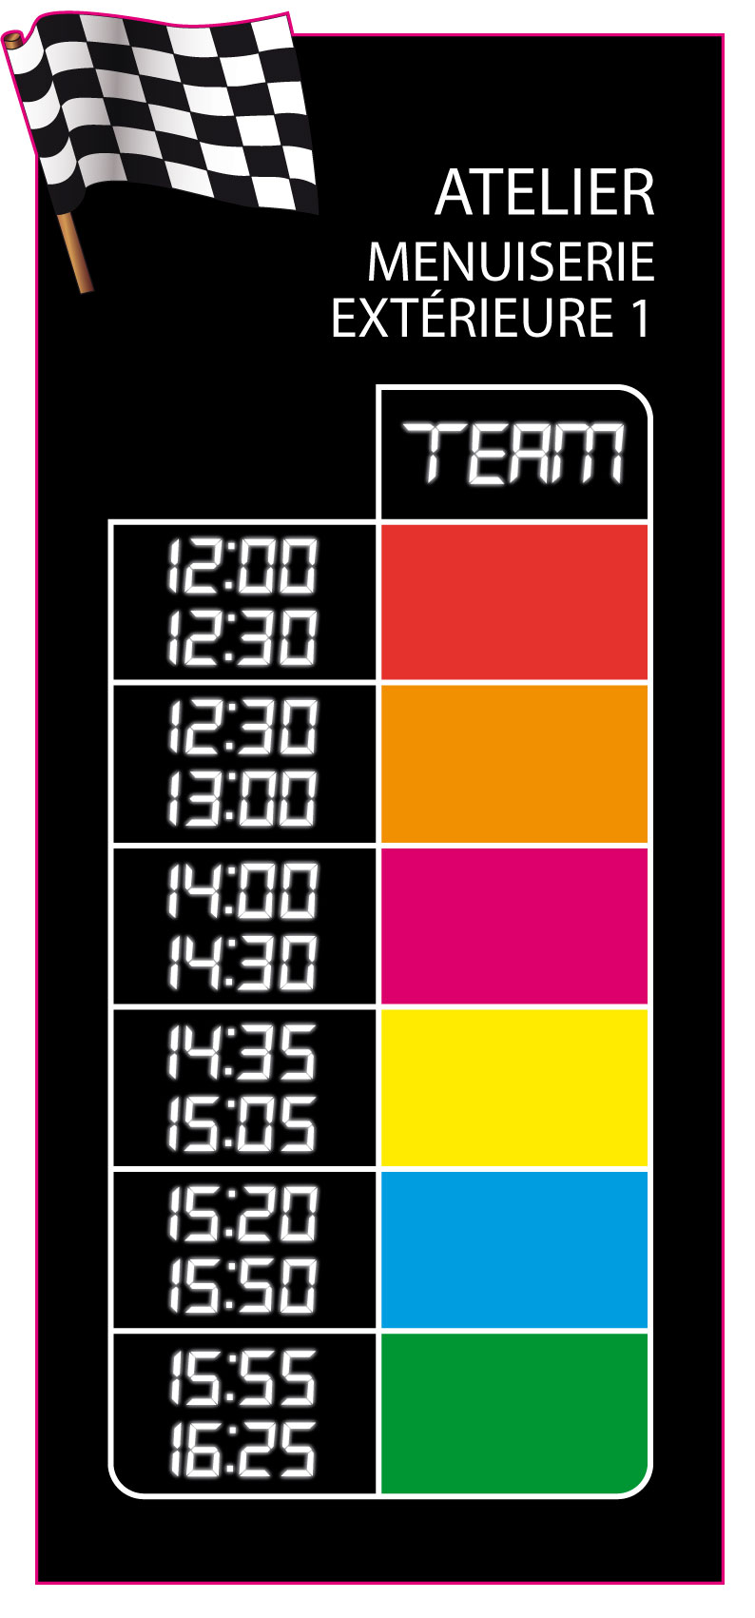
Parcours F1 et ateliers Pit stop

Les invitations, le déroulé, les présentations

Compte tenu de la masse des informations à délivrer et de l’amplitude horaire des journées, celles-ci doivent être rythmées pour éviter la lassitude et maintenir l’auditoire en alerte.
Nous optons donc pour une première partie en séance plénière et la constitution de groupe qui circuleront et découvriront toutes les ambiances produits par ateliers / univers métiers. Les Chefs Produits se chargeront de prendre en charge les groupes dans les ateliers pour leur expliquer les bénéfices produits, échanger et répondre aux questions.

L’équipe projet communication présente l’invitation qui sera envoyé par mail, le calendrier définitif et la fiche participation à envoyer aux Directeurs de magasins ainsi que tous les documents facilitant l’organisation de leurs déplacements sur Paris. Les envois et les retours sont centralisés par l’Assistante Marketing et Communication pour nous permettre de constituer les groupes pour les ateliers.
(cf Annexe 5 : Invitation)

Je prends en charge le déroulé des journées pour caler l’ordre des interventions et ajuster l’organisation logistique. Les présentations devront être courtes, l’exercice consiste à intéresser l’auditoire en évitant de l’assommer avec trop de chiffres et de texte. Les présentations seront installées la veille sur l’ordinateur lors de la journée de répétition. En cas d’absence des intervenants, le Directeur Marketing et la Directrice de la Communication assureront les prises de parole.

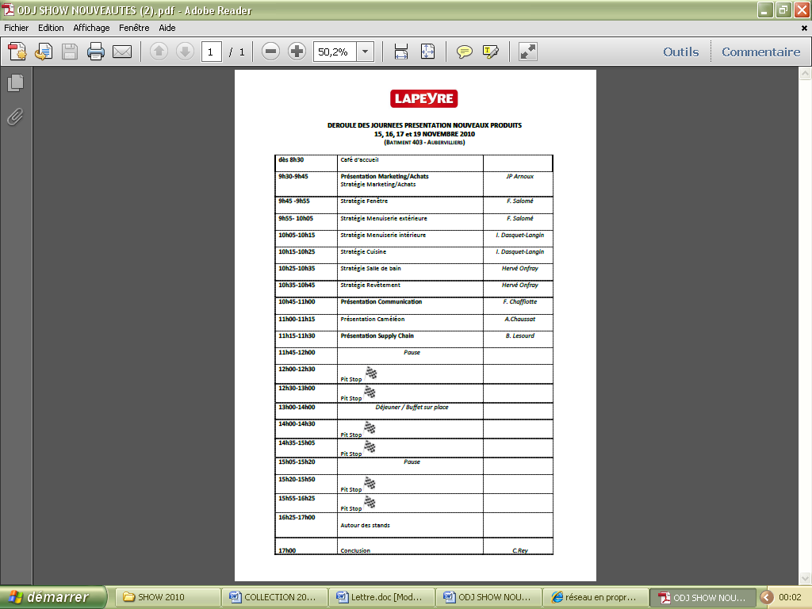

Nous faisons également le point sur le dossier participant à remettre lors des journées. Nous remettrons les books Nouveautés Produits produits et les chartes d’implantation des Nouveautés par univers uniquement aux Directeurs de magasin. Dans la liste des participants, il faudra prévoir de les identifier rapidement pour que les Assistantes à l’accueil puissent remettre les documents. Une check liste des documents à remettre sera réalisé à destination des Assistantes à l’accueil (cf Annexe 6 – Chek list Assistante)

Vidéos

Dans le cadre du lancement du meuble de salle de bains « Infiny » fabriqué par l’enseigne.
Le Directeur de Marché Salle de Bains souhaite réaliser une vidéo qu’il diffusera lors des journées via la distribution de clé USB uniquement aux Responsables Univers Salle de Bains. Il souhaite que la communication l’accompagne sur le sujet. Je me charge de la réalisation de la vidéo à partir du brief élaboré avec les équipes marketing.

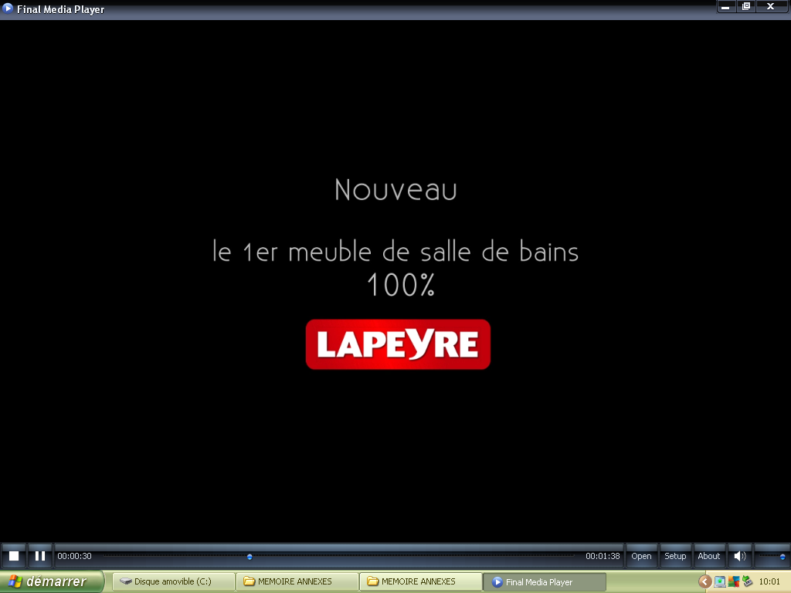
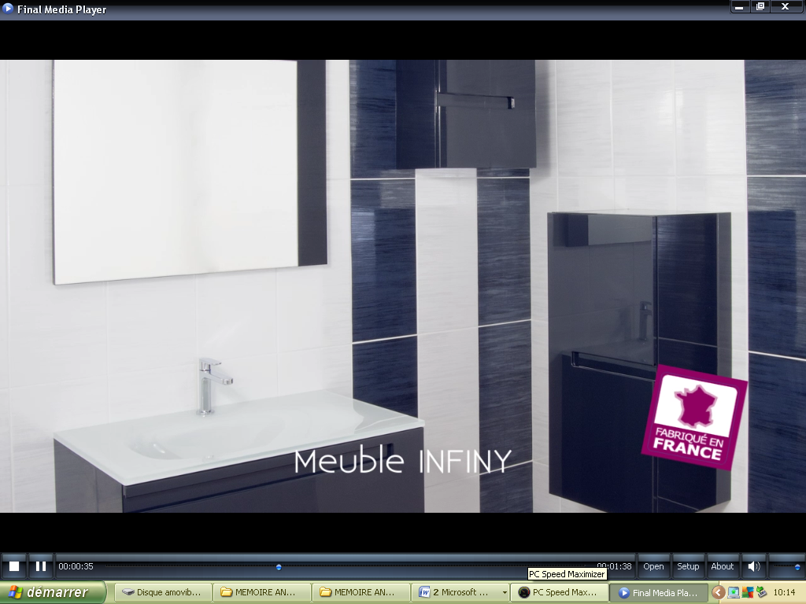

Par ailleurs, la vidéo interne du Groupe sera également diffusée à la fin de la journée après la conclusion du Directeur Exécutif.

Animation

Le Directeur du Marché Menuiseries Extérieures évoque pour la partie fenêtre la mise en place de poste d’ordinateur pour pouvoir expliquer « Le Devis Fenêtre Rapide », outil récemment mis en place en magasin.

Goodies

Nous actons la réalisation de goodies pour tous les collaborateurs du réseau. La communication se charge de faire des propositions « pratiques et utiles » sans être dans l’excès ou paraître ostentatoire.
Je propose un kit composé d’un sac, d’un bloc note, d’un stylo et d’une guêtre de coup avec un marquage Lapeyre

Pauses et déjeuners

L’équipe projet souhaite que tous les participants et intervenants y compris Chef de Produits puissent déjeuner sur place. Compte tenu du timing et du nombre de participant, il n’est pas possible d’envisager de déjeuner au restaurant d’entreprise. Il faut donc envisager une solution de buffet déjeuner sur place et prévoir d’aménager l’espace extérieur pour les pauses et les déjeuners.

L’organisation générale
J-2 mois

Le Pôle Evénementiel qui pilote le projet va coordonner les prestataires externes mais également les services et collaborateurs internes impliqués dans le projet pour s’assurer de l’avancement de tous les sujets en parallèle :

Kelypse Studio
- suivi de la conception et du montage selon les plans
- scénographie de l’exposition et décoration générale
- gestion de la lumière, du son et des moyens techniques

Merchandising :
- production des affiches et de la signalétique pour l’événement,
- choix du stylisme des ambiances en cohérence avec les ambiances produits
- livraison chartes d’implantation à distribuer.
Marketing :
- livraison des produits pour l’exposition
- livraison des books Nouveautés Produits
- planning accueil des participants par les Assistantes Marketing
- accompagnement des équipes marketing sur des vidéos produits

Animation informatique :
- demandes de poste à l’informatique et connexion à l’outil Devis Fenêtre Rapide
- animation via l’équipe Caméléon lors des ateliers

Communication Interne :
- information spécifique sur les dates et déroulé
- fixation du tournage vidéo et reportages photos lors des journées
- récupération de la vidéo Groupe

Pôle Evénementiel :
- envoi des invitations et gestion des retours
- constitutions des ateliers
- réalisation du programme et fiche ateliers
- préparation des masques de présentation et gestion des contenus
- badges / liste d’émargement
- mobiliers (chaises, vestiaires, poubelles, fontaines à eaux)
- sélection des goodies
- choix des modalités de restauration
- organisation des journées et de la répétition générale
- installation et préparation logistique sur place
- gestion technique du lieu (nettoyage, interventions techniques…)

Les prestataires que j’ai sélectionnés pour la partie purement opérationnelle nous accompagnent depuis quelques années. Pour ce type d’opération, nous avons privilégié des partenaires qui connaissent notre mode de fonctionnement et qui sont en capacité de réagir vite en cas d’aléas.

Mise en place opérationnelle

J -3/-2 Réglages des derniers détails logistiques

A partir de la livraison de l’exposition, nous nous consacrons à la mise en place opérationnelle de l’espace. En fait, tous les collaborateurs (Assistantes Marketing, Chefs de Produits Marketing, Equipe Merchandising, Informaticiens…) impliqués dans le projet vont investir le lieu pour effectuer les derniers réglages produits, poser les signalétiques et informations produits.
Les Assistantes Marketing sont sollicités pour préparer les dossiers à remettre aux participants et les sacs de goodies. Mon rôle consiste essentiellement à optimiser la gestion de l’espace en fonction de l’organisation matérielle des journées et à coordonner les équipes internes et les prestataires externes (nettoyage, régie technique, livraison de mobiliers, imprimeurs…).
L’Assistante Communication a pris le soin de relancer une semaine avant tous les intervenants. Elle compile toutes les interventions et films. Je vérifie l’ordre de passage, le contenu, la fluidité de la présentation, les films. La présentation globale est copiée sur l’ordinateur du Pôle Evénementiel qui sera utilisé lors des journées. L’Assistante Communication se consacre essentiellement à la préparation des outils d’accueil des participants (badges, liste des participants et d’émargement, programme de la journée, constitution des groupes pour les ateliers. Je valide l’ensemble des outils avant les impressions. Par ailleurs, elle veille à confirmer la présence des Assistantes pour assurer l’accueil des participants, elle prépare également un carton de fourniture à emmener sur place. Elle s’occupe de confirmer auprès de notre société de restauration interne la Sogeres, les quantités pour les pauses et le buffet déjeuner.

J -1 / La répétition générale

La journée est principalement dédiée à une répétition générale avant l’accueil des équipes magasins. Le technicien qui gère la régie est sur place, les intervenants callent leurs présentations. C’est également l’occasion pour les Chefs de Produits et Assistantes produits qui vont animer les ateliers par univers d’ajuster leurs discours produits (descriptif technique et bénéfices clients). Je reste en support aux équipes pour les aider en cas de difficultés. L’Assistante Marketing et Communication se charge de préparer l’accueil (installation des badges, listes d’émargement, dossiers…). Elle se charge également de briefer les assistantes pour la partie accueil et séance de questions / réponses pour les journées à venir. Elle réceptionne également les livraisons du traiteur et prépare l’espace pauses/déjeuner.

Jour J x4 / Lancement
Avec la Responsable Evénementiel, nous avons chacune une clef de l’espace ; elle arrive aux alentours de 7h30 pour ouvrir le bâtiment sécurisé et accueillir le technicien et le traiteur qui s’occupe de la mise en place du petit déjeuner d’accueil. Avec l’Assistante, nous arrivons aux alentours de 8h00. Elle s’occupe des détails de la bande accueil ainsi que de la gestion des pauses avec le traiteur. A 8h15, les Assistantes Marketing arrivent pour prendre en charge l’accueil. Tous les intervenants sont également présents, je m’occupe de lancer la présentation et de la positionner sur la page de bienvenue. Les premières équipes de vente arrivent, les Assistantes remettent les badges et dossiers, elles émargent sur les listes. Je guide les équipes vers le vestiaire puis dans la salle. Je recueille les premières impressions des Directeurs, nous échangeons. A 9h00, nous invitons tous les participants à prendre place. Deux Assistantes Marketing se placent sur les côtés pour passer les micros à la fin des interventions et gérer les questions / réponses. Une Assistante Marketing reste au niveau de l’accueil pour prendre en charge les retardataires, l’Assistante Marketing et Communication reste toute la journée sur place pour avec la Responsable ou moi-même pour gérer les points techniques ainsi que les pauses et le déjeuner buffet. A la fin de la journée avant le départ des équipes, nous leurs remettons les sacs de goodies. A 17h30 après le départ des équipes, nous réalisons un débrief de la journée avec les intervenants pendant que l’Assistante Communication et les Assistantes Marketing se charge de préparer l’accueil et l’organisation logistique de la prochaine journée. Le technicien quitte l’espace à 18h00. L’espace est nettoyée de 18h00 à 19h00. La Responsable ferme le site.

Préparation et communication post événement

Lors de la journée consacrée à la région du Sud-Est, je reçois sur place la Responsable de la Communication Interne ainsi que la Chargée de Communication, elles vont réaliser avec leurs équipes techniques un film qui sera diffusé à l’ensemble des salariés dans le cadre de la vidéo consacrée aux actualités du Groupe. Je les brief sur les produits innovants et majeurs à filmer, nous réalisons au fil de la journée des interviews avec les Directeurs de magasin et Responsables Univers pour recueillir leurs impressions et témoignage sur l’exposition. Des photos seront également prises pour la réalisation d’un sujet dans le journal de l’entreprise à destination de la force de vente.

La Communication Interne prend le relais. Les supports sont diffusés sur le mois de Janvier 2011.

Analyse de l’événement

Une semaine après les journées, nous disposons de l’ensemble des listes des participants ce qui nous permet d’analyser la participation. Le taux de participation reste stable par rapport à 2009 mais il est fortement lié aux effectifs d’encadrement en magasin. Tous les Directeurs de magasin ont participé aux journées, pour nous c’est une cible prioritaire puisqu’ils sont en mesure de restituer auprès de leurs équipes les messages délivrés pendant les journées.
Je choisis de réaliser une étude téléphonique auprès de 5 Directeurs de magasins, 10 Responsables Univers et 4 Responsables Marketing Produits pour évaluer le déroulement des journées, les attentes et dégager des pistes d’amélioration. Pour les Directeurs de magasin et Responsables magasins, globalement, l’exposition a gagné en séduction, les produits ont bien été mis en valeurs. Ils ont apprécié le côté très événementiel de l’exposition, les décors, le stylisme. Le travail réalisé en signalétique a contribué à valoriser et à habiller toute l’exposition grâce à la mise en place de large visuel d’ambiances produits. Ils ont apprécié les échanges avec les équipes du siège qu’ils ne rencontrent pas assez régulièrement. Les présentations restent encore trop dense et longues, les objectifs prioritaires pas clairement identifiés par les équipes. Les temps d’échanges et de découverte des produits sont encore trop limités. Ils aimeraient également pouvoir disposer des supports pour relayer les messages importants auprès de toutes leurs équipes en magasin. Les Responsables Marketing souhaitent encore améliorer la cohérence des choix produits entre les différents univers et amorcer en amont une réflexion sur les messages publicitaires de l’enseigne. Ils voudraient accompagner les équipes de vente dans la mise en place des nouveautés dans les salles d’exposition en magasin.

Les retours vont nous permettre de retravailler en amont sur les journées de présentation de l’année 2012.

Conclusion

J’ai choisi de présenter ces journées de présentation à la force de vente pour plusieurs raisons. Elles constituent un temps fort dans la vie de l’entreprise. Nos objectifs de chiffre d’affaires sont fortement conditionnés par la réussite de nos lancements produits. A toutes les étapes, l’événement valorise les compétences des collaborateurs du Groupe et mobilise l’ensemble des savoirs de l’entreprise.
Il permet également de partager la stratégie marketing et communication de l’enseigne pour l’année à venir. Il replace la « force de vente » au cœur de notre organisation car si la satisfaction client est une préoccupation quotidienne de nos équipes de vente, les services supports siège ont pour mission de les accompagner pour garantir cette promesse. C’est un événement fédérateur qui véhicule une valeur forte celle de la solidarité, chacun transmet de son savoir. Par ailleurs, il favorise les échanges entre les équipes opérationnelles marketing, communication, vente et ingénieurs des bureaux d’étude des usines du Groupe. Il constitue un lieu de partage des réussites, des expériences, des difficultés. Aujourd’hui cet un événement est très attendu par les collaborateurs. Nous avons réussi à inscrire l’événement dans la stratégie de communication interne et externe de l’enseigne. J’ai pu piloter l’événement grâce à la confiance que m’a accordée, Marthe de Manceau, ma Responsable. Elle m’a associée pleinement à toutes les décisions, elle a partagé ses compétences et son expérience en matière d’agencement, de scénarisation des espaces, de style et de tendance.

